INFORME DE ANALISIS AGRONOMICO
BASADO EN TELEDETECCION SATELITAL
PlanetScope - Series Multitemporales e Indices de Vegetacion

Cultivo: Palma de Aceite (Elaeis guineensis)
Edad: 10 anos en produccion comercial
Ubicacion: Vichada, Colombia (5°57'29.31"N 69°17'48.34"W)
Periodo: Enero 2025 - Marzo 2026 (14 meses, 12 fechas validas)
Indices: NDVI, NDRE, NDWI, RSTRUCTURE, GIYI
Mayo 2026

RESUMEN EJECUTIVO
Se analizo un lote de palma de aceite de 10 anos ubicado en Vichada, Colombia, mediante 12 imagenes PlanetScope (3 m/px) validas entre enero 2025 y marzo 2026. Se excluyeron las imagenes del 04/08/2025 y 25/09/2025 por alteracion atmosferica. El analisis integra composiciones RGB, cinco indices espectrales (NDVI, NDRE, NDWI, RSTRUCTURE, GIYI) y datos agroclimaticos.

Hallazgos principales
- Ciclo estacional marcado: maximo vigor junio-julio (precipitacion ~18-24 mm, T ~28°C), minimo enero-marzo (precipitacion <2 mm, T >30°C, maxima radiacion).
- Se confirman vacios permanentes en el dosel (palmas muertas) mediante cruce temporal: puntos rojos en RSTRUCTURE que persisten tanto en pico seco como en pico humedo.
- Los vacios muestran expansion progresiva entre enero 2025 y marzo 2026 con patron radial, sugiriendo causa fitosanitaria (Pudricion de Cogollo o Marchitez Letal).
- El NDWI revela deficit hidrico estructural incluso en lluvias, consistente con suelos arenosos de la altillanura.
- El NDRE confirma zonificacion norte-sur permanente: la mitad norte tiene mejor contenido de clorofila que la mitad sur en todas las fechas.
- La comparacion interanual (ene-mar 2025 vs ene-mar 2026) muestra mayor area estresada y vacios expandidos en el segundo ciclo.

Recomendaciones criticas
- Inspeccion fitosanitaria inmediata de los 5 focos de mortalidad identificados.
- Vuelo con dron multiespectral (<5 cm/px) para conteo individual de palmas muertas.
- Manejo diferenciado por zona: fertilizacion reforzada KCl + kieserita priorizando la zona sur.
- Coberturas vivas y mulch de tusas para retencion hidrica.

1. CONTEXTO DEL ESTUDIO

1.1. Descripcion del sitio
El lote se ubica en Vichada, Colombia (5°57'29.31"N, 69°17'48.34"W), en la altillanura de la Orinoquia. Los suelos son Oxisoles/Ultisoles de textura arenosa a franco-arenosa, pH acido (4.5-5.5), baja CIC y materia organica inferior al 2%. El cultivo es palma de aceite de 10 anos en plena produccion comercial, con rendimiento esperado de 18-25 t RFF/ha/ano.
El clima es monomodal: lluvias de abril a noviembre (80-85% de precipitacion anual, 2.000-2.500 mm/ano) y temporada seca de diciembre a marzo con deficit hidrico de 3-4 meses.

1.2. Datos utilizados
Imagenes: PlanetScope 3 m/px, 14 fechas (12 validas). Excluidas: 04/08/2025 y 25/09/2025 por nubes/sombras.
NDVI: Vigor vegetal y biomasa fotosinteticamente activa.
NDRE: Contenido de clorofila y estado nutricional (red-edge). Detecta estres temprano.
NDWI: Contenido hidrico foliar. Rojo = alto contenido hidrico; verde = bajo.
RSTRUCTURE: Estructura del dosel y densidad de copas. Verde = dosel cerrado; rojo = vacios.
GIYI: Rendimiento potencial y actividad fotosintetica del verde visible.
Clima: Serie temporal de precipitacion (azul), temperatura (roja) y radiacion solar (violeta).

2. ANALISIS TEMPORAL DETALLADO

2.1. Temporada seca (enero - marzo 2025)

29/01/2025
Contexto: Precipitacion ~2 mm, temperatura ~29°C, maxima radiacion solar. Deficit hidrico de un mes. RGB muestra dosel verde oscuro heterogeneo con puntos claros dispersos (vacios) concentrados en la mitad sur y borde oriental. NDVI verde medio con parches oscuros en el norte; punta sur en amarillo-verde. NDRE revela mejor estado nutricional en la mitad norte. NDWI dominado por naranja-rojo indicando contenido hidrico moderado. RSTRUCTURE mixto verde-amarillo con focos rojos en bordes sur y este.

23/02/2025
Deficit acumulado de dos meses. Tonos RGB mas apagados, mayor cantidad de puntos claros en la mitad oriental. Gradiente norte-sur mas pronunciado en NDVI/NDRE. El NDRE confirma que el estres ya afecta clorofila, no solo agua. RSTRUCTURE muestra expansion de bordes rojos, especialmente en el flanco oriental donde la exposicion al viento aumenta la evapotranspiracion.

24/03/2025
Pico de temporada seca. El dosel se mantiene sorprendentemente estable, indicando que el sistema radicular de 10 anos accede a humedad subsuperficial. Se cuentan al menos 15-20 puntos discretos de vacios visibles a 3 m/px. NDWI estable respecto a febrero: la palma mantiene un contenido hidrico minimo funcional sin marchitez generalizada.

2.2. Transicion y lluvias (abril - noviembre 2025)

27/04/2025
Primeras lluvias (~8-10 mm). Recuperacion notable: NDVI/NDRE mejoran desde el centro-norte. La punta sur sigue rezagada. Los vacios permanentes persisten pero se reducen en visibilidad por el reverdecimiento de la cobertura basal.

13/06/2025
Pico de precipitacion (~18 mm). Maximo vigor visible. Dosel verde intenso y homogeneo. Los vacios de palmas muertas son paradojicamente MAS visibles al contrastar con el verde intenso circundante. Se identifican claramente 4-5 clusters de vacios: centro del lote, transicion sur-centro, borde suroeste/muesca, y punta inferior. NDVI y NDRE en maximos. NDWI en pico de contenido hidrico. RSTRUCTURE verde intenso excepto vacios permanentes.

31/07/2025 - Pico absoluto de vigor
Precipitacion alta continua (~18 mm), temperatura minima del ano (~27.5°C). TODOS los indices alcanzan su maximo absoluto. El dosel verde-negruzco indica maxima absorcion de radiacion. HALLAZGO CRITICO: los puntos que permanecen rojos en RSTRUCTURE en este momento son inequivocamente palmas muertas, ya que el estres estacional se ha eliminado completamente.

21/10/2025 y 10/11/2025
Descenso gradual con la reduccion de lluvias. Reaparecen focos rojos en NDVI en el borde suroeste. Los focos de mortalidad se hacen mas evidentes. Al comparar noviembre 2025 con enero 2025, los focos de estres son mas extensos, sugiriendo que el cultivo entro a la segunda seca en peores condiciones.

2.3. Segunda temporada seca (dic 2025 - mar 2026)
Diciembre 2025 a marzo 2026 replica el patron de la primera seca pero con mayor area estresada. La comparacion interanual (enero 2025 vs enero 2026) muestra: mayor cantidad de puntos claros en RGB, gradiente norte-sur acentuado en NDVI/NDRE, franja roja del borde suroeste en RSTRUCTURE ensanchada y continua (antes era discontinua), y nuevos puntos de vacio en la punta sur y zona central-este. Marzo 2026 alcanza la temperatura maxima del dataset (30.8°C) y los vacios alcanzan su maxima extension visible.

3. TABLA RESUMEN MULTIINDICE
Evaluacion semicuantitativa de cada indice por fecha:
Fecha | Per. | NDVI | NDRE | NDWI | RSTR | GIYI | Observaciones
29/01/2025 | Seca | Medio-Alto | Medio | Bajo | Medio | Medio | Estres incipiente en bordes S y E
23/02/2025 | Seca | Medio | Medio | Bajo | Medio-Bajo | Medio-Bajo | Bordes rojos expandidos en RSTR
24/03/2025 | Seca | Medio | Medio | Bajo | Medio | Medio | Pico seca. Vacios se acentuan
27/04/2025 | Trans. | Medio-Alto | Medio-Alto | Moderado | Medio | Medio | Recuperacion con primeras lluvias
13/06/2025 | Lluvia | Alto | Alto | Alto | Alto | Alto | Maximo vigor. Vacios permanentes visibles
31/07/2025 | Lluvia | Alto | Muy Alto | Muy Alto | Muy Alto | Alto | Pico absoluto todos los indices
21/10/2025 | Lluvia | Medio-Alto | Alto | Alto | Alto | Medio | Descenso leve, redistribucion a racimos
10/11/2025 | Trans. | Medio-Alto | Medio-Alto | Moderado | Medio-Alto | Medio | Focos rojos emergen en borde SW
23/12/2025 | Seca | Medio | Medio | Moderado | Medio | Medio | Bandas de estres en RSTR
28/01/2026 | Seca | Medio-Bajo | Medio | Bajo | Medio-Bajo | Medio-Bajo | Vacios expandidos vs ene-2025
23/02/2026 | Seca | Medio | Medio | Bajo | Medio | Medio | Focos SW consolidados
23/03/2026 | Seca | Medio | Medio | Bajo | Medio | Medio | Mayor extension de vacios del periodo

4. ANALISIS DE MORTALIDAD Y PERDIDA DE PLANTAS

4.1. Metodologia de confirmacion
Un pixel/cluster que aparece como vacio (claro en RGB, rojo en RSTRUCTURE) tanto en pico seco como en pico humedo es inequivocamente palma muerta o ausente. El estres estacional se recupera con las lluvias; si no se recupera, la palma no esta viva.

4.2. Mapa de focos de mortalidad
El siguiente mapa muestra los 5 focos de mortalidad identificados sobre el poligono real del lote, extraido pixel a pixel de la mascara. Las coordenadas de cada foco fueron verificadas computacionalmente como interiores al poligono:
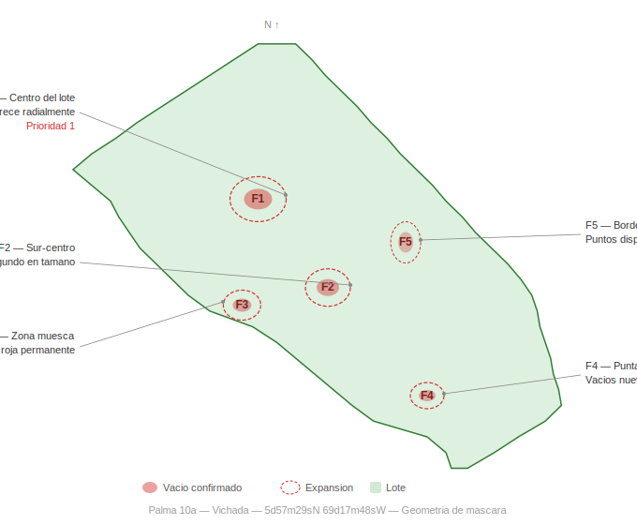
Figura 1. Mapa de focos de mortalidad sobre geometria real del lote
Foco F1 (Centro del lote): El mas grande y antiguo. Visible desde enero 2025 como cluster de puntos claros. En RSTRUCTURE de julio 2025 aparece como parche rojo rodeado de verde intenso. Expansion estimada ~80% en 14 meses.
Foco F2 (Sur-centro): Segundo en importancia. Ubicado en la transicion entre el tercio medio e inferior. Crecimiento paralelo al F1 sugiriendo causa comun.
Foco F3 (Muesca suroeste): Franja roja continua en RSTRUCTURE que no mejora ni en julio. Posible asociacion con drenaje desfavorable en la muesca geometrica del lote.
Foco F4 (Punta inferior): Zona mas estrecha del lote con degradacion progresiva. Nuevos vacios en 2026 que no existian en 2025. Peores valores de todos los indices.
Foco F5 (Borde este): Puntos dispersos a lo largo del borde derecho. Algunos se recuperan en lluvias (palmas vivas estresadas), otros no (muertas).

4.3. Evolucion temporal de la mortalidad
La siguiente serie muestra la expansion de los focos de mortalidad en 6 fechas clave, con datos climaticos de contexto. El tamano de cada foco refleja su extension relativa observada en los indices:
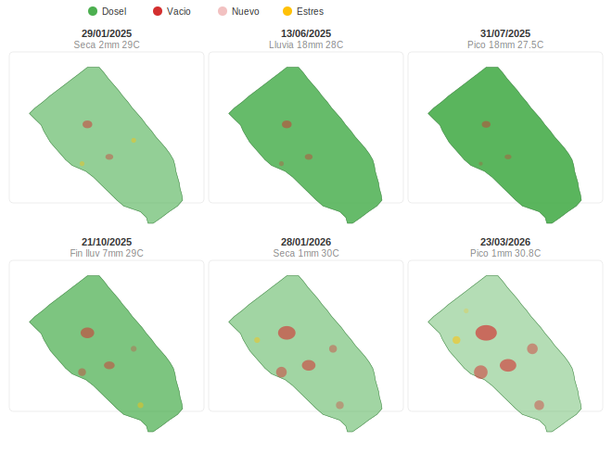
Figura 2. Evolucion temporal de focos de mortalidad (ene 2025 - mar 2026)
La comparacion entre los paneles confirma que: los vacios que persisten en julio 2025 son palmas muertas definitivas; los focos crecen progresivamente entre la primera y segunda temporada seca; y aparecen nuevos puntos de mortalidad (F4 punta y borde) entre octubre 2025 y marzo 2026.

5. INTEGRACION AGROCLIMATICA
Precipitacion vs NDVI/NDRE: Correlacion positiva con desfase de 30-45 dias. Pico de lluvia en junio, pico de indices en julio. La palma necesita tiempo para emitir hojas y reconstituir clorofila.
Precipitacion vs NDWI: Respuesta mas directa (15-20 dias). El contenido hidrico responde rapidamente a la recarga.
Temperatura y estres: T maxima (30.8°C en marzo 2026) coincide con maximo estres. La combinacion T alta + radiacion alta + precipitacion baja crea la maxima demanda evapotranspirativa cuando la oferta hidrica es minima.
Radiacion y productividad: En lluvias, la baja radiacion limita fotosintesis. La ventana de maxima productividad real es abril-junio (lluvia adecuada + radiacion moderada-alta).
Ventana critica: Febrero-marzo = precipitacion minima + temperatura maxima + radiacion maxima. Las palmas comprometidas pueden morir en esta ventana.

6. ZONIFICACION DEL LOTE
Zona A (Norte - alta productividad): Tercio norte. Mejores valores de NDVI, NDRE, RSTRUCTURE y NDWI en todas las fechas. Probables mejores condiciones edaficas.
Zona B (Centro - media productividad): Tercio medio. Buenos indices en lluvias pero con caida moderada en seca. Contiene los focos F1 y F2. Requiere atencion fitosanitaria prioritaria.
Zona C (Sur/punta - baja productividad, alto riesgo): Tercio inferior incluyendo punta y muesca. Peores valores sistematicamente. Mayor mortalidad y velocidad de expansion. Candidata a renovacion parcial.

7. CONCLUSIONES
- El cultivo presenta comportamiento fisiologico estacional tipico de la altillanura, con ciclos coherentes con el regimen monomodal.
- Se confirma deficit hidrico estructural (NDWI) atribuible a suelos arenosos, que persiste incluso en temporada de lluvias.
- Se verifican 5 focos de palmas muertas/faltantes mediante cruce temporal de pico seco y pico humedo.
- Los focos muestran expansion progresiva con patron radial consistente con enfermedades fitosanitarias (PC o ML).
- Febrero-marzo es la ventana critica de vulnerabilidad donde la combinacion de deficit hidrico, alta temperatura y maxima radiacion puede ser letal.
- La zonificacion norte-sur es estructural (edafica), no estacional, y requiere manejo diferenciado.

8. RECOMENDACIONES

Inmediatas (0-3 meses)
- Inspeccion fitosanitaria en campo de los 5 focos. Muestreo de tejido para diagnostico de laboratorio (PC, ML, Anillo Rojo).
- Vuelo con dron multiespectral (<5 cm/px) para conteo individual y cuantificacion de tasa de mortalidad.
- Erradicacion de palmas confirmadas con PC/ML segun protocolos Cenipalma.

Mediano plazo (3-12 meses)
- Fertilizacion diferenciada: KCl (2.5-3 kg/palma/ano) y kieserita (1.5 kg/palma/ano) priorizando Zona C.
- Coberturas vivas (Pueraria/Mucuna) en interlineas para retencion hidrica en Zona C.
- Mulch de tusas/fibra en circulos de palma adyacentes a focos de mortalidad.
- Muestreo de suelos en las tres zonas para cuantificar diferencias edaficas.

Largo plazo (12+ meses)
- Evaluar renovacion parcial de Zona C si mortalidad >15-20% con material tolerante (hibridos OxG).
- Monitoreo satelital trimestral para tracking de expansion de mortalidad.
- Evaluar riego suplementario en la ventana critica (feb-mar) para Zona C.

